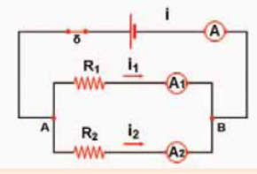Διαθέτουμε μια μπαταρία, ένα αμπερόμετρο, δύο αντιστάτες αντιστάσεων R1=60 Ω και R2=30 Ω και καλώδια. Πραγματοποιούμε το κύκλωμα της διπλανής εικόνας. Μετά το κλείσιμο του διακόπτη η ένδειξη του αμπερομέτρου είναι Ι=0,3 Α.

α. Πόση είναι η ισοδύναμη αντίσταση του συστήματος των δύο αντιστατών;

β. Yπολόγισε την τάση στα άκρα του συστήματος των δύο αντιστατών και στους πόλους της πηγής.

γ. Πόση είναι η ένταση του ηλεκτρικού ρεύματος που διαρρέει κάθε αντιστάτη;

**Λύση**

Α) $\frac{1}{R_{ολ}}=\frac{1}{R_{1}}+\frac{1}{R_{2}}$*Άβολος τύπος καλύτερα να χρησιμοποιήσουμε τον παρακάτω:*

$$R_{ολ}=\frac{R_{1}∙R_{2}}{R_{1}+R_{2}}$$

$$R_{ολ}=\frac{60∙30}{60+30}$$

$$R_{ολ}=\frac{1800}{90}$$

$$R_{ολ}=20Ω$$

Β) Εφαρμόζω τον Ν Ohm στο **σύστημα των R1 και R2**.

$R_{ολ}=\frac{V_{ολ}}{I_{ολ}}$

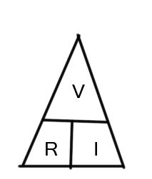 $V_{ολ}=R_{ολ}∙I_{ολ}$

$$V_{ολ}=20∙0,3$$

$V_{ολ}=6V$

*Γ) Εφαρμόζω τον Ν. Ohm στην* ***αντίσταση R1.***

$R_{1}=\frac{V_{1}}{I_{1}}$

$$I_{1}=\frac{V_{1}}{R_{1}}$$

$$I_{1}=\frac{6V}{60Ω}$$

$$I_{1}=0,1Α$$

*Εφαρμόζω τον Ν. Ohm στην* ***αντίσταση R2.***

$R_{2}=\frac{V_{2}}{I_{2}}$

$$I_{2}=\frac{V_{2}}{R_{2}}$$

$$I_{2}=\frac{6V}{30Ω}$$

$$I_{2}=0,2Α$$

*Β’ τρόπος*

$$Ι_{ολ}=Ι_{1}+Ι_{2}$$

$$Ι_{2}=Ι_{ολ}-Ι_{1}$$

$$Ι_{2}=0,2Α$$